«МАРШРУТ ВЫХОДНОГО ДНЯ»
Объект №3
Памятник погибшим землякам в аг. Саковщина
В годы Великой отечественной войны много наших земляков отдали свою жизнь, защищая Родину от фашистских захватчиков. В их честь и был воздвигнут этот памятник. Ежегодно в День Победы сюда приходят местные жители, дети, чтобы почтить их память. Здесь проходит торжественный митинг, встречи с ветеранами. Памятник расположен рядом со школой.
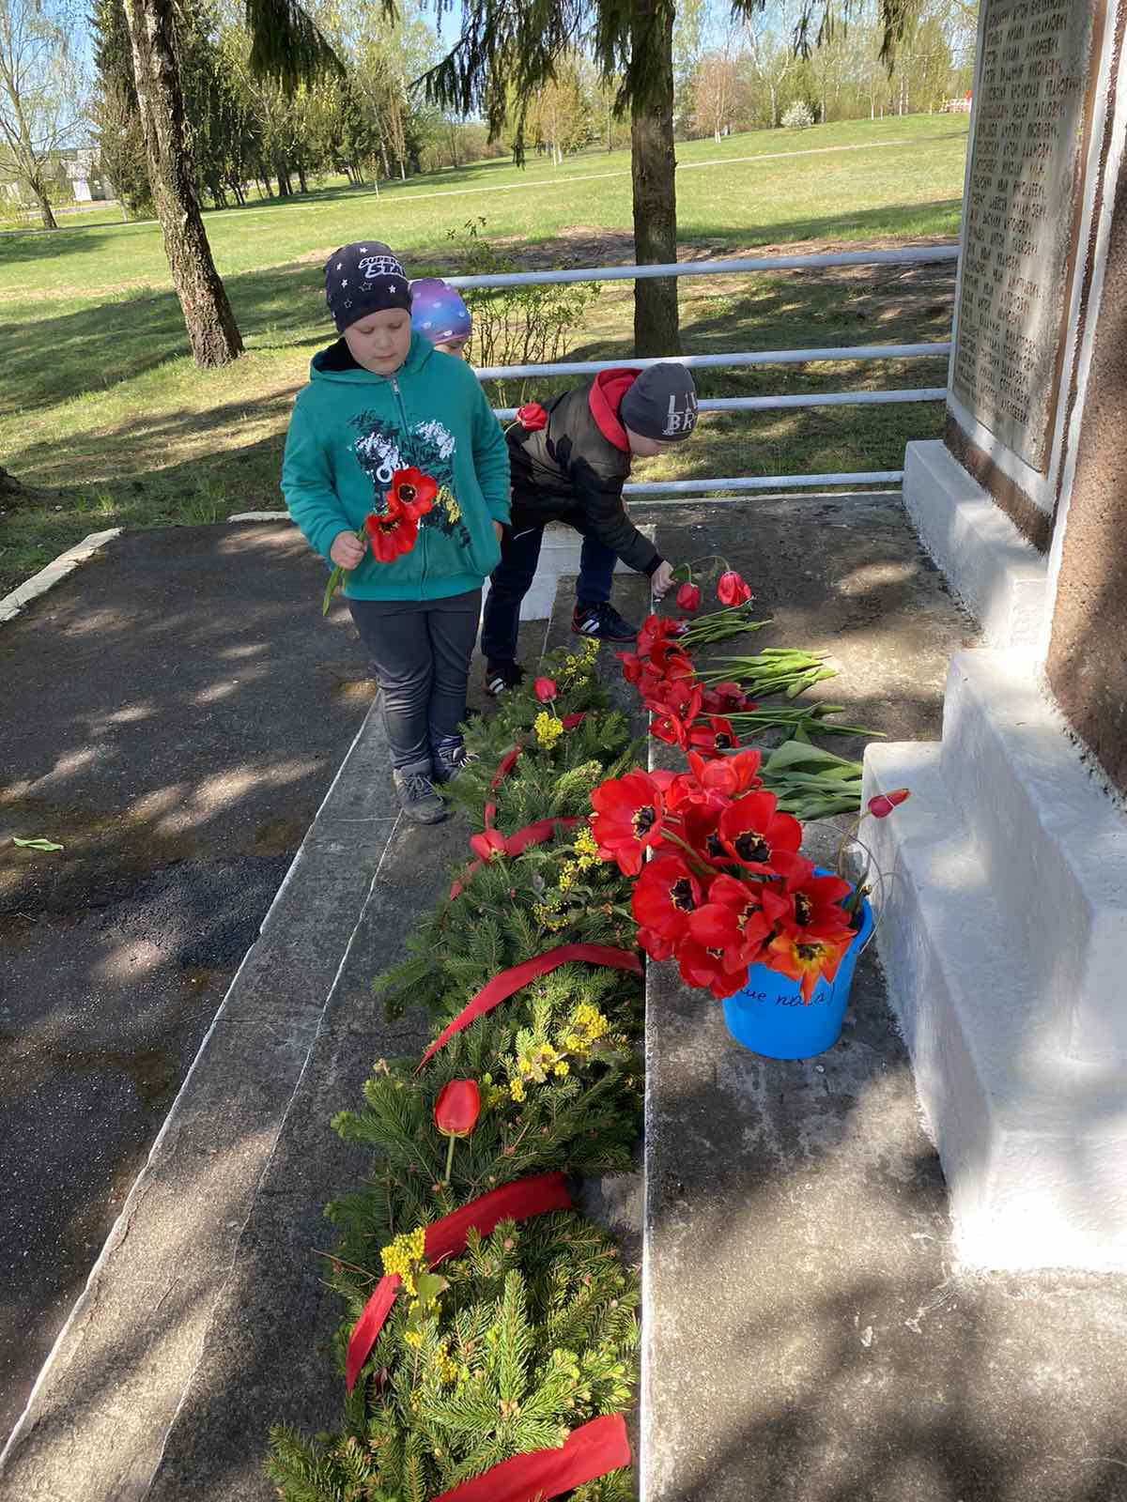
Рекомендации и задания к походу.
1. Возьмите с собой цветы, чтобы положить их у памятника.
2. Расскажите ребёнку о событиях тех лет и о памятнике, его предназначении. Порассуждайте, как нужно себя вести вблизи этого места, почему люди приходят сюда грустные?
3. Прочитайте имена тех, чья память здесь увековечена.
4. Дома предложите сделать аппликацию или нарисовать рисунок в честь погибших. Прочитайте ребёнку стихи или рассказ о войне и победе нашего народа.

